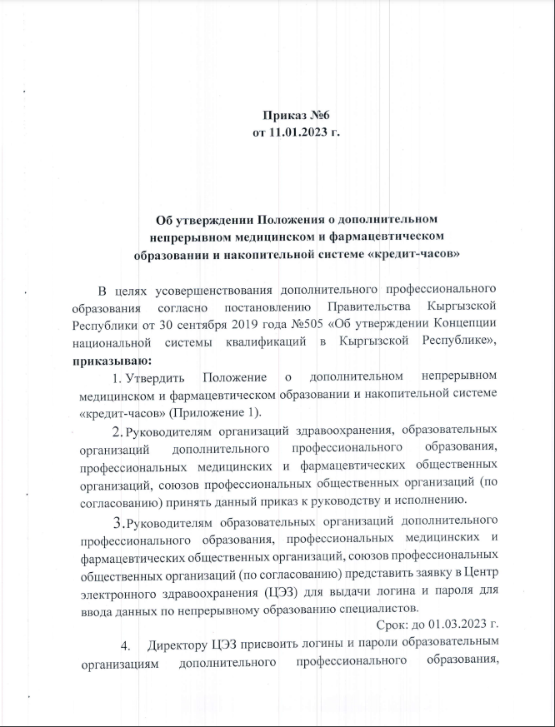
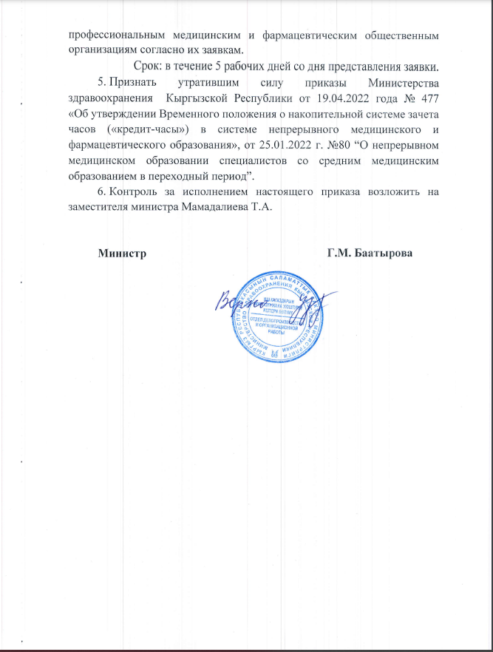
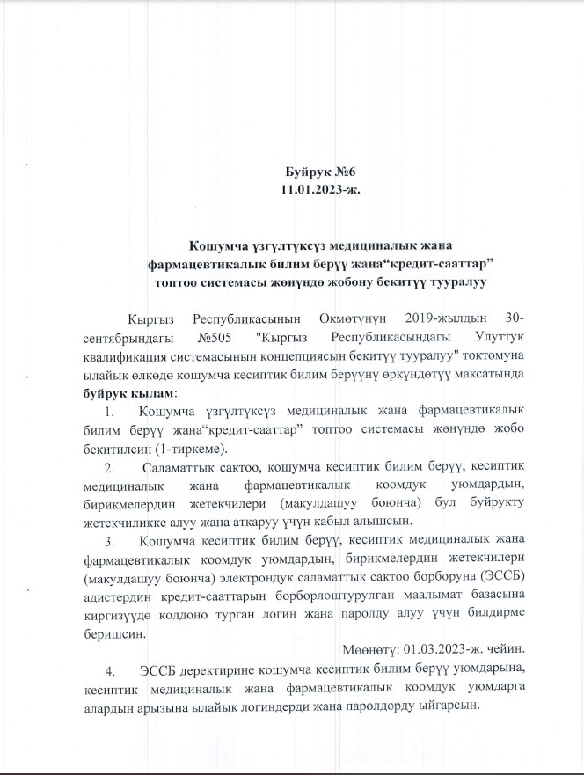
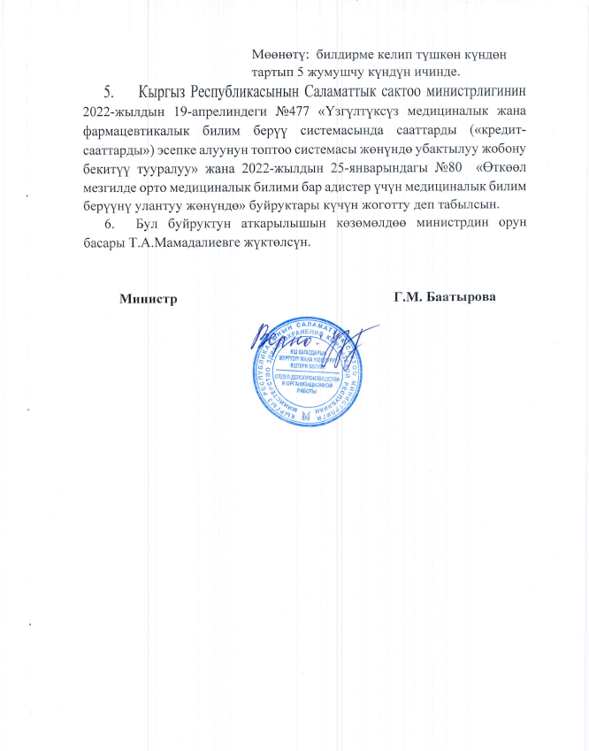

Буйрук №6
11.01.2023-ж.

Кошумча үзгүлтүксүз медициналык жана
фармацевтикалык билим берүү жана“кредит-сааттар”
топтоо системасы жөнүндө жобону бекитүү тууралуу

Кыргыз Республикасынын Өкмөтүнүн 2019-жылдын 30-сентябрындагы №505 "Кыргыз Республикасындагы Улуттук квалификация системасынын концепциясын бекитүү тууралуу" токтомуна ылайык өлкөдө кошумча кесиптик билим берүүнү өркүндөтүү максатында буйрук кылам:
- Кошумча үзгүлтүксүз медициналык жана фармацевтикалык билим берүү жана“кредит-сааттар” топтоо системасы жөнүндө жобо бекитилсин (1-тиркеме).
- Саламаттык сактоо, кошумча кесиптик билим берүү, кесиптик медициналык жана фармацевтикалык коомдук уюмдардын, бирикмелердин жетекчилери (макулдашуу боюнча) бул буйрукту жетекчиликке алуу жана аткаруу үчүн кабыл алышсын.
- Кошумча кесиптик билим берүү, кесиптик медициналык жана фармацевтикалык коомдук уюмдардын, бирикмелердин жетекчилери (макулдашуу боюнча) электрондук саламаттык сактоо борборуна (ЭССБ) адистердин кредит-сааттарын борборлоштурулган маалымат базасына киргизүүдө колдоно турган логин жана паролду алуу үчүн билдирме беришсин.
Мөөнөтү: 01.03.2023-ж. чейин.
- ЭССБ деректирине кошумча кесиптик билим берүү уюмдарына, кесиптик медициналык жана фармацевтикалык коомдук уюмдарга алардын арызына ылайык логиндерди жана паролдорду ыйгарсын.
Мөөнөтү: билдирме келип түшкөн күндөн
тартып 5 жумушчу күндүн ичинде.
- Кыргыз Республикасынын Саламаттык сактоо министрлигинин 2022-жылдын 19-апрелиндеги №477 «Үзгүлтүксүз медициналык жана фармацевтикалык билим берүү системасында сааттарды («кредит-сааттарды») эсепке алуунун топтоо системасы жөнүндө убактылуу жобону бекитүү тууралуу» жана 2022-жылдын 25-январындагы №80 «Өткөөл мезгилде орто медициналык билими бар адистер үчүн медициналык билим берүүнү улантуу жөнүндө» буйруктары күчүн жоготту деп табылсын.

Бул буйруктун аткарылышын көзөмөлдөө министрдин орун басары Т.А.Мамадалиевге жүктөлсүн.

Министр Г.М. Баатырова

Приказ №6
от 11.01.2023 г.

Об утверждении Положения о дополнительном
непрерывном медицинском и фармацевтическом
образовании и накопительной системе «кредит-часов»

В целях усовершенствования дополнительного профессионального образования согласно постановлению Правительства Кыргызской Республики от 30 сентября 2019 года №505 «Об утверждении Концепции национальной системы квалификаций в Кыргызской Республике», приказываю:
- Утвердить Положение о дополнительном непрерывном медицинском и фармацевтическом образовании и накопительной системе «кредит-часов» (Приложение 1).
- Руководителям организаций здравоохранения, образовательных организаций дополнительного профессионального образования, профессиональных медицинских и фармацевтических общественных организаций, союзов профессиональных общественных организаций (по согласованию) принять данный приказ к руководству и исполнению.
- Руководителям образовательных организаций дополнительного профессионального образования, профессиональных медицинских и фармацевтических общественных организаций, союзов профессиональных общественных организаций (по согласованию) представить заявку в Центр электронного здравоохранения (ЦЭЗ) для выдачи логина и пароля для ввода данных по непрерывному образованию специалистов.
Срок: до 01.03.2023 г.
- Директору ЦЭЗ присвоить логины и пароли образовательным организациям дополнительного профессионального образования, профессиональным медицинским и фармацевтическим общественным организациям согласно их заявкам.
Срок: в течение 5 рабочих дней со дня представления заявки.
- Признать утратившим силу приказы Министерства здравоохранения Кыргызской Республики от 19.04.2022 года № 477
«Об утверждении Временного положения о накопительной системе зачета часов («кредит-часы») в системе непрерывного медицинского и фармацевтического образования», от 25.01.2022 г. №80 “О непрерывном медицинском образовании специалистов со средним медицинским образованием в переходный период”.

Контроль за исполнением настоящего приказа возложить на заместителя министра Мамадалиева Т.А.

Министр Г.М. Баатырова

„Кошумча үзгүлтүксүз медициналык жана фармацевтикалык билим берүү жана“кредит-сааттар” топтоо системасы жөнүндө жобону бекитүү тууралуу“ буйруктун долбооруна
макулдашуу барагы
АРИКЖжУКБ долбоор киргизет
Аткаруучу:
АРИКЖжУКБ медициналык  билим берүү жана илим бөлүмүнүн башчысы  АРИКЖжУКБ начальниги |  | Н.Э. Жусупбекова  Э.К.Боронбаева
Макулдашылды:

Министрдин орун басары  Министрдин орун басары |  | Т.А.Мамадалиев  У.А. Садыков
Министрдин орун басары |  | Б.К. Арыкбаева
Министрдин орун басары |  | Н.Ж. Шериева
МЖУжДСБ начальниги  КСБ начальниги  АРИКЖжУКБ башкы адиси |  | Н.С.Ибраева  А.А.Раимбаева  Б.Усонова

Приложение 1
к приказу МЗ КР
№_6__от «_11__»_01_2023 г.

Положение
о дополнительном непрерывном медицинском и фармацевтическом образовании и накопительной
системе «кредит-часов»

- Общие положения

1.1. Настоящее Положение разработано в соответствии с Гражданским Кодексом Кыргызской Республики, Законами Кыргызской Республики - «Об охране здоровья граждан в Кыргызской Республике», «О статусе медицинского работника в Кыргызской Республики», «Об образовании» и другими нормативными правовыми документами, регламентирующими дополнительное профессиональное образование в Кыргызской Республике (КР).
1.2. Дополнительное профессиональное образование направлено на непрерывное повышение квалификации и профессиональную переподготовку лиц, имеющих профессиональное образование и в системе здравоохранения реализуется в виде «Непрерывное медицинское и фармацевтическое образование» (далее - НМФО), которое способствует повышению качества медицинской помощи с учетом принципов доказательной медицины путем повышения профессиональной компетенции специалистов в рамках квалификационных характеристик и профессиональных стандартов.
1.3. Совершенствование профессиональной компетентности в рамках НМФО, реализуется путем непрерывного и равномерного повышения квалификации, профессиональной переподготовки, стажировки на рабочем месте, посещения неформальных образовательных мероприятий и самостоятельного обновления знаний в течение всей профессиональной деятельности, трудоемкость которых измеряется «кредит-часами» регистрируемыми в «Накопительной системе «кредит-часов».
1.4. «Накопительная система «кредит-часов» позволяет измерить трудоемкость непрерывного образования, суммировать «кредит-часы» за пятилетний период и дает специалисту возможность пройти аттестацию для получения допуска к работе и/или присвоения квалификационной категории.

- Непрерывное медицинское и фармацевтическое образование
2.1. К НМФО в рамках дополнительного профессионального образования относятся программы по:

- профессиональной переподготовке;
- повышению квалификации;
- стажировке работников квалифицированного труда, специалистов с высшим и средним профессиональным образованием.
  - НМФО проводится:
- с отрывом;
- без отрыва;
- с частичным отрывом от работы1.
2.3. Профессиональная переподготовка осуществляется в целях приобретения дополнительных знаний, умений, навыков и предусматривает изучение отдельных учебных дисциплин, разделов медицинской техники и новых технологий, необходимых для выполнения нового вида профессиональной деятельности в пределах имеющегося профессионального образования.
2.4. Профессиональная переподготовка проводится организациями, имеющими лицензию на деятельность в сфере дополнительного профессионального обучения по соответствующим направлениям, выданной уполномоченным органом в области образования и включенными в «Реестр выданных лицензий на образовательную деятельность» уполномоченного органа в области образования (далее-лицензированная организация) и реализуется по учебным программам в объеме свыше 500 кредит-часов, после обучения выдается документ об образовании - «Удостоверение».
2.5. Повышение квалификации специалистов осуществляется с целью повышения уровня их профессиональных знаний, совершенствования их деловых качеств, а также обновления теоретических знаний и практических навыков.
2.6. Повышение квалификации проводится в виде формального и неформального образования.
2.7. Формальное образование - обучение, структурированное в плане целей, продолжительности и помощи в обучении, проводится лицензированными организациями и по завершению обучения выдается документ об образовании - «Удостоверение».
2.8. Разработка клинических руководств признается как формальное обучение, ввиду того, что это образовательный процесс, основанный на анализе научных данных и доказательного клинического опыта с целью последующего формирования стандартов, индикаторов, критериев оценки качества медицинской помощи. Уполномоченный орган в области здравоохранения при утверждении клинического руководства делегирует выдачу «Удостоверение» и 50 кредит-часов каждому разработчику.
2.9. Переподготовка, повышение квалификации, стажировка признаются как формальное образование, при прохождении в странах:
- СНГ при наличии отметки на выданном документе «входит в систему непрерывного медицинского образования (НМО)» и кредит-часы вносятся в централизованную базу данных через профильные ассоциации;
- дальнего зарубежья – при наличии документа с указанием учебных/кредит часов, согласно порядку, утвержденному уполномоченным органом в области здравоохранения.
2.10. Неформальное образование - обучение, осуществляемое в ходе спланированной деятельности, в плане целей, продолжительности и помощи в обучении, т.е. обучение, происходящее в ходе повседневных трудовых ситуаций, содержащих обучающий компонент, но не завершающееся выдачей документа об образовании:
2.11. Неформальное образование проводится образовательными, научно-исследовательскими, профессиональными общественными организациями, организациями здравоохранения, профессиональными группами, неправительственными, международными организациями (далее - «провайдеры»), реализуется в объеме не более 36 кредит-часов образовательного мероприятия, по завершению обучения провайдерами НМФО выдается документ установленного образца – справка, с указанием количества кредит-часов (Приложение 1.1).
2.12. Перечень мероприятий неформального образования с количеством присваиваемых кредит-часов указан в Приложении 1.2.
2.13. Программы образовательных мероприятий неформального образования, проводимые организациями, независимо от наличия лицензии на деятельность в сфере дополнительного образования по соответствующим направлениям, выданной уполномоченным органом в области образования, подлежат обязательной валидации и подтверждению количества кредит-часов.
2.13. Валидация программ и подтверждение кредит-часов проводятся экспертным советом Союза профессиональных общественных организаций (далее-ПОО), которому эта функция делегирована уполномоченным органом в области здравоохранения и согласно установленному порядку.
2.14. Стажировка является самостоятельным видом дополнительного профессионального образования, и одним из разделов учебного плана при повышении квалификации, переподготовке специалистов и проводится в целях формирования и закрепления на практике профессиональных компетенций на рабочих местах. Стажировка реализуется в объеме не менее 36 часов, по завершению которой выдается – удостоверение.

- Накопительная система «кредит – часов» в рамках НМФО

3.1. Накопительная система «кредит-часов» в рамках НМФО (далее-накопительная система) предусматривает измерение трудоемкости формального и неформального образования «кредит-часами», один «кредит-час» приравнивается одному академическому часу (45 минут), ежедневное обучение составляет не более 8 кредит-часов.
3.2. Накопление кредит-часов формального и неформального обучения специалиста производится в «Электронная личная накопительная карта специалиста» (далее-накопительная карта), прикрепленной к персональному идентификационному номеру (ПИН) в Национальной информационной системе управления ресурсами (далее-НИСУР) ЦЭЗ.
3.3. Требуемая трудоемкость непрерывного образования для прохождения аттестации для получения допуска к работе и/или присвоения квалификационной категории включает:
- не менее 50 кредит-часов ежегодно для специалистов с высшим медицинским, фармацевтическим, биологическим, сестринским образованием, в итоге не менее 250 кредит-часов за пятилетний период;
- не менее 36 часов ежегодно для специалистов со средним медицинским и фармацевтическим образованием, в итоге не менее 180 часов за пятилетний период.
3.4. Ежегодный объем (50/36 кредит-часов) непрерывного образования специалистов включает:
- не менее 70% кредит-часов за счет программ формального обучения;
- не более 30% - в рамках неформального обучения.
3.5. Суммарный пятилетний объем (250/180 кредит-часов) непрерывного образования специалистов включает:
- не менее 60% кредит-часов за счет обучения по основной специальности;
- не более 40% - по смежным специальностям, коммуникативным навыкам, по личностному росту, андрагогике, психологии, этике, деонтологии, компьютерной грамотности и иностранным языкам.
3.6. В случае, если специалист не набрал 50/36 кредит-часов в год по уважительной причине (беременность, роды, тяжёлые заболевания при наличии документального подтверждения), то он обращается с ходатайством, согласно приложению 1.3, о разрешении набора недостающих кредит-часов за оставшееся время до аттестации, с приложенными подтверждающими документами в профильную медицинскую ассоциацию, включенную в реестр уполномоченного органа по здравоохранению.
3.7. Профильная медицинская или фармацевтическая ассоциация рассматривает ходатайство специалиста о разрешении набора недостающих кредит-часов за оставшееся время до аттестации, и в течение 5 рабочих дней выдает заключение о разрешении набора недостающих кредит-часов при наличии уважительной причины для получения доступа к аттестации, согласно приложению 1.4.
3.8. В случае, если специалист не набрал 50/36 кредит-часов в год по неуважительной причине, он обязан набрать пропущенное количество кредит-часов в удвоенном объеме в следующем году (100/72 кредит-часов за пропущенный год). С увеличением количества лет без непрерывного образования удваивается объем суммарных кредит-часов за пропущенные годы. В противном случае, специалист не допускается к аттестации для получения допуска и/или квалификационной категории.
3.9. Организация, ответственная за проведение формального обучения, в течение 10 рабочих дней, вносит в накопительную карту специалиста (см. п.3.2) следующую информацию:
- название образовательного мероприятия;
- дату проведения;
- номер лицензии на право ведения образовательной деятельности в сфере дополнительного образования;
- количество кредит-часов;
- номер удостоверения о формальном образовании.
3.10. Провайдеры неформального обучения в течение 5 рабочих дней после завершения образовательного мероприятия с программой, которая прошла валидацию, предоставляют в профильную ассоциацию следующую информацию:
- название образовательного мероприятия;
- дату проведения образовательного мероприятия;
-регистрационно-идентификационный номер образовательного мероприятия, который был присвоен союзом ПОО при проведении валидации;
- количество кредит-часов;
- номер справки о неформальном образовании.
3.11. Профильные ассоциации, полученную от провайдеров информацию, в течение 5 рабочих дней вносят в накопительную карту специалиста (см. п.3.2).
3.12. Провайдеры формального и неформального образования ответственны за:
- качество содержания и организации образовательного мероприятия;
-достоверность и своевременность предоставляемых данных участников в ЦЭЗ;
- соблюдение принципов этичного маркетинга продуктов медицинской и фармацевтической промышленности.

Приложение 1.1
к Положению о дополнительном непрерывном медицинском и фармацевтическом образовании и накопительной системе «кредит-часов», утвержденного приказом МЗ КР
от «____» ________ 2023 г. №_______

СПРАВКА №______
о подтверждении участия в неформальном образовательном мероприятии в рамках НМФО
Ф.И.О.
ПИН
Название образовательного мероприятия
Регистрационный-идентификационный номер образовательного мероприятия, выданный союзом ПОО
Название союза ПОО, который выдал «Заключение о валидации программы неформального образовательного мероприятия и подтверждении количества кредит-часов
Даты проведения образовательного мероприятия
Количество кредит-часов
Руководитель | Подпись, печать

Приложение 1.2
к Положению о дополнительном непрерывном медицинском и фармацевтическом образовании и накопительной системе «кредит-часов», утвержденного приказом МЗ КР
от «____» ________ 2023 г. №_______

ПЕРЕЧЕНЬ
мероприятий неформального образования с количеством, присваиваемых кредит-часов

№ | Наименование мероприятия | Форма участия | Количество кредит-часов | Форма отчетности
 | Участие в конференциях, семинарах, конгрессах, форумах и т.п. | Участник | 45 минут - 1 кредит-час | «Справка» об участии с указанием кредит-часов
 |  | Докладчик, тренер (международный  и республиканский уровни) | 20 и  10 кредит-часов, соответственно | Программа мероприятия, подтверждающая участие докладчика
 | Руководство практикой ординаторов, молодых специалистов, студентов (в год) | Клинический наставник | 20 | Приказ ОЗ, документ подтверждающий факт руководства
 | Участие в работе группы коллегиального обсуждения (ГКО) | Участник,  фасилитатор | 45 минут - 1 кредит-час | Документ, подтверждающий факт участия, заверенный руководителем учреждения
 | Разработка клинических виньеток | Разработчик | 5 | Разработанный документ
 | Доклад клинического случая на клинических разборах и клинико-анатомических конференциях | Докладчик | 5 | Документ, подтверждающий факт участия, заверенный руководителем учреждения
 | Участие в программах дистанционного консультирования с использованием видеоконференц связи/телемедицина | Участник,  Консультант  /эксперт | 45 минут - 1 кредит-час | Документ, подтверждающий факт участия, заверенный руководителем учреждения
 | Разработка  профессионального стандарта | Автор,  соавтор | 30 | Разработанный документ
 | Разработка  клинического протокола | Автор,  соавтор | 30 | Разработанный документ
 | Разработка  учебно-методического пособия | Автор,  соавтор | 30 | Разработанный документ
 | Разработка  учебной программы | Автор,  соавтор | 20 | Разработанный документ
 | Разработка тестов | Автор,  соавтор | 1 кредит-час на 5 тестов | Разработанные тесты, утвержденные образовательной организацией
 | Отзыв/рецензии/экспертиза | Автор,  соавтор | 10 | Копия заверенного отзыва/рецензии/экспертной оценки
 | Присвоение ученой степени доктора наук | Диссертант, руководитель | 100  (однократно) | копия диплома,
 | Присвоение ученой степени кандидата наук | Диссертант, руководитель | 70 (однократно) | копия диплома,
 | Разработка  монографии, учебника, справочника, | Автор,  соавтор | 50 | копия титульных страниц из оригинала издания
 | Патентование  - открытия  - изобретения  - рационализаторского предложения | Автор,  соавтор | 50  40  30 | Копия свидетельства, патента
 | Публикация научной статьи | Автор,  соавтор | Согласно оценки в баллах НАК КР  (1 кредит-час–1 балл) | Оттиск публикации

Приложение 1.3
к Положению о дополнительном непрерывном медицинском и фармацевтическом образовании и накопительной системе «кредит-часов»,
утвержденного приказом МЗ КР
от «____»________ 2023 г. №_______

НАЗВАНИЕ ПМА

Ходатайство специалиста
о разрешении набора недостающих кредит-часов
за оставшееся время до аттестации

Ф.И.О. специалиста
ПИН специалиста
Год последней аттестации для:
󠄀 Допуска к работе
󠄀 Для присвоения квалификационной категории
(Нужное отметить галочкой)
Год планируемой аттестации для:
󠄀 Допуска к работе
󠄀 Для присвоения квалификационной категории
(Нужное отметить галочкой)
Количество имеющихся «кредит-часов» и годы прохождения непрерывного обучения
Период, когда специалист не прошел непрерывное обучение
Причина отсутствия непрерывного обучения за указанные годы | 󠄀 Декретный отпуск  󠄀 Длительная болезнь, увечье и т.д.  󠄀 Другое (расписать)  _______________________________
Подтверждающие документы (Приложить к ходатайству) | 󠄀 Больничный лист  󠄀 Заключение ВКК, МСЭК  󠄀 Другое
Количество недостающих кредит-часов
Период, когда специалист планирует набрать кредит-часы
Количество кредит-часов, планируемых для набора на каждый год оставшегося времени до аттестации
Дата подачи ходатайства
Специалист | Подпись

Приложение 1.4
к Положению о дополнительном непрерывном медицинском и фармацевтическом образовании и накопительной системе «кредит-часов»,
утвержденного приказом МЗ КР
от «____»________ 2023 г. №_______

НАЗВАНИЕ ПОО
Заключение
о разрешении набора недостающих кредит-часов для получения доступа к аттестации, при наличии уважительной причины

Ф.И.О. специалиста
ПИН специалиста
Дата последней аттестации специалиста для:
󠄀 допуска к работе
󠄀 присвоения квалификационной категории
(нужное отметить галочкой)
Дата планируемой аттестации специалиста для:
󠄀 допуска к работе
󠄀 присвоения квалификационной категории
(нужное отметить галочкой)
Количество имеющихся «кредит-часов» и период прохождения непрерывного обучения
Период, когда специалист не прошел непрерывное обучение
Причина отсутствия непрерывного обучения | 󠄀 Декретный отпуск  󠄀 Длительная болезнь, увечье и т.д.  󠄀 Другое (расписать)  _______________________________
Подтверждающие документы | 󠄀 Больничный лист  󠄀 Заключение ВКК, МСЭК  󠄀 Другое
Количество кредит-часов, недостающих для допуска
Дата подачи ходатайства
Разрешить добрать ____ (количество) кредит-часов за 202_ - 202_годы, с ежегодным набором ___ кредит часов
Отклонить ходатайство, с рекомендацией следовать п. 3.8 настоящего положения
Причина отклонения
Председатель ПОО | Подпись, печать
Дата выдачи заключения

КР ССМнын
2023-ж. “_11__”__01__
№__6____буйругуна
1-тиркеме

Кошумча үзгүлтүксүз медициналык жана
фармацевтикалык билим берүү жана “кредит-сааттардын”
топтоо системасы жөнүндө жобо

- Жалпы жоболор

1.1. Бул Жобо Кыргыз Республикасынын Жарандык кодексине, Кыргыз Республикасынын “Кыргыз Республикасында жарандардын саламаттыгын сактоо жөнүндө”, “Кыргыз Республикасында медицина кызматкеринин статусу жөнүндө”, “Билим берүү жөнүндө” Мыйзамдарына жана Кыргыз Республикасында кошумча кесиптик билим берүүнү регламенттөөчү башка ченемдик укуктук документтерге ылайык иштелип чыкты.
1.2. Кошумча кесиптик билим берүү квалификацияны үзгүлтүксүз жогорулатууга жана кесиптик билими бар адамдарды кесиптик жактан кайра даярдоого багытталган, бул иш саламаттык сактоо системасында “Үзгүлтүксүз медициналык жана фармацевтикалык билим берүү” (мындан ары - ҮМФБ) деген аталышта жүзөгө ашырылат, мында квалификациялык мүнөздөмөлөрүнө жана кесипкөйлүк стандарттарына жараша адистердин кесиптик компетенциясын жогорулатуу менен далилдөөчү медицинанын принциптерин эске алып, медициналык жардамдын сапатын жогорулатууга өбөлгө түзүлөт.
1.3. ҮМФБнын алкагында кесиптик компетенттүүлүктү өркүндөтүү - квалификацияны үзгүлтүксүз жана бир кылка жогорулатуу, кесиптик жактан кайра даярдоо, иш ордунда такшалуу, формалсыз билим берүү иш-чараларына катышуу жана бүткүл кесиптик ишмерлигинин жүрүшүндө өз алдынча жаңылануу жолдору менен жүзөгө ашырылат, аталган тажрыйбалардын көлөмү “кредит – сааттар” менен өлчөнүп, “кредит - сааттардын” топтоо системасында катталат.
1.4. “Кредит – сааттардын” топтоо системасы” үзгүлтүксүз билим алуунун көлөмүн өлчөөгө, беш жылдык мезгил ичиндеги “кредит - сааттарды” кошуп жыйынтыктоого мүмкүндүк берет жана адиске жумушка кирүүсү үчүн же/жана квалификациялык категорияны алуусу үчүн аттестациядан өтүүгө мүмкүндүк берет.

- Үзгүлтүксүз медициналык жана фармацевтикалык билим берүү
2.1. Кошумча кесиптик билим берүүнүн алкагында ҮМФБга төмөнкүлөр боюнча программалар кирет:

- кесиптик жактан кайра даярдоо;
- квалификацияны жогорулатуу;
- квалификациялык эмгектин өкүлдөрүн, жогорку жана орто билимдүү адистерди такшалмадан (стажировка) өткөрүү.
  - ҮМФБ төмөнкүдөй таризде жүргүзүлөт:
- жумуштан бошотуу менен;
- жумуштан бошотпостон;
- жумуштан жарым-жартылай бошотуу менен1.
2.3. Кесиптик кайра даярдоо кошумча билим, көндүм жана тажрыйба алуу үчүн ишке ашырылат жана мында айрым окуу сабактарын, медициналык техника бөлүмдөрүн жана өзүнүн кесиптик билиминин алкагында кесиптик ишмерликтин жаңы түрүн аткарууга керектүү жаңы технологияларды окуу каралат.
2.4. Кесиптик кайра даярдоо иши билим берүү жаатындагы ыйгарым укуктуу орган тарабынан берилген жана билим берүү жаатындагы ыйгарым укуктуу органдын “Билим берүү ишмерлигине берилген лицензиялардын реестрине” киргизилген, тиешелүү багыттар боюнча кошумча кесиптик окуу тармагында ишмерликке лицензиясы бар уюмдар (мындан ары – лицензиялуу уюм) тарабынан жүргүзүлөт жана 500дөн ашык кредит – саат көлөмүндөгү окуу программалары боюнча ишке ашырылат, окуп бүткөн соң алган билими жөнүндө “Күбөлүк” берилет.
2.5. Адистердин квалификациясын жогорулатуу иши алардын кеситик билим деңгээлдерин жогорулатуу, иштиктүү сапаттарын өркүндөтүү, ошондой эле теоретикалык билимдерин жана практикалык көндүмдөрүн жаңыртуу үчүн ишке ашырылат.
2.6. Квалификацияны жогорулатуу иши формалдык жана формалсыз билим берүү түрүндө жүргүзүлөт.
2.7. Формалдык билим берүү – максаттары боюнча түзүмдөшкөн, окутууда узактыгы жана жардамы менен өзгөчөлөнгөн окутуу, лицензиялуу уюмдар тарабынан жүргүзүлөт жана окуу аяктаганда билим алганы жөнүндө “Күбөлүк” берилет.
2.8. Клиникалык колдонмолорду иштеп чыгуу формалдык билим берүү болуп саналат, анткени бул кийин медициналык жардамдын стандарттарын, индикаторлорун, сапатын баалоо критерийлерин түзүү максатында, илимий маалыматтарга жана далилдөөчү клиникалык тажрыйбага негизделген билим берүү процесси. Саламаттык сактоо жаатындагы ыйгарым укуктуу орган клиникалык колдонмону бекитүүдө ар бир иштеп чыгуучуга “Күбөлүктү” жана 50 кредит-саатты берүү укугун берет.
2.9. Кайра даярдоо, квалификацияны жогорулатуу, стажировка төмөндөгү өлкөлөрдө өтүүдө формалдык билим берүү катары таанылат:
- КМШда - берилген документинде “үзгүлтүксүз медициналык билим берүү (ҮМБ) системасына кирет” деген белги болсо жана кредит – сааттары кесиптик ассоциациялар аркылуу борборлоштурулган маалымат базасына киргизилсе;
- алыскы чет өлкөлөрдө – саламаттык сактоо жаатындагы ыйгарым укуктуу орган тарабынан бекитилген окутуу/кредит – сааттары көрсөтүлгөн документи болсо.
2.10. Формалсыз билим берүү - пландаштырылган ишмерликтин жүрүшүндө ишке ашырыла турган, окутуудагы максаттары, узактыгы жана жардамы бар окуу, башкача айтканда, окутуу компоненти камтылган бирок билим алганы тууралуу документ берилбей турган күндөлүк иш кырдаалдары болуп саналат;
2.11. Формалсыз билим берүү – билим берүүчү, илимий изилдөөчү, кесиптик коомдук уюмдар, саламаттык сактоо уюмдары, кесипкөй топтор, бейөкмөт жана эл аралык уюмдар (мындан ары – “провайдерлер”) тарабынан ишке ашырылат, 36 кредит – сааттан ашпаган көлөмдөгү билим берүү иш-чараларынан турат, окуу аяктаган соң ҮМФБ провайдерлери тарабынан кредит – сааттары көрсөтүлгөн, белгиленген үлгүдөгү документ – маалымкаты берилет (1.1-тиркеме).
2.12. Берилген кредит – сааттардын саны менен формалсыз билим берүү иш-чараларынын тизмеги 1.2.-тиркемеде көрсөтүлгөн.
2.13. Формалсыз билим берүүнүн билим берүү иш-чараларынын программалары билим берүү жаатындагы ыйгарым укуктуу орган тарабынан берилген тиешелүү багыттар боюнча кошумча билим берүү тармагындагы ишмерликке лицензиясы барына жана жогуна карабастан милдеттүү валидациялоого жана кредит – сааттарын ырастоого тийиш
2.13. Программаларды валидациялоо жана кредит – сааттарды ырастоо Кесиптик коомдук уюмдардын биримдигинин (мындан ары - ККО) эксперттик кеңеши тарабынан жүргүзүлөт, ага бул функция саламаттык сактоо жаатындагы ыйгарым укуктуу орган тарабынан белгиленген тартипке ылайык берилген.
2.14. Кошумча кесиптик билим берүүнүн өз алдынча түрү жана адистердин квалификациясын жогорулатуу, кайра даярдоо ишинде окутуу планынын бир бөлүмү болуп саналат, иш ордундагы кесиптик компетенциялар практикасында калыптандыруу жана ырастоо максатында жүргүзүлөт. Такшалуу 36 сааттан кем эмес көлөмдө ишке ашырылат, окуу аяктаганда күбөлүк берилет.
- ҮМФБнын алкагында “кредит – сааттарды” топтоо системасы

3.1. ҮМФБнын алкагында “Кредит – сааттарды” топтоо системасында (мындан ары – топтоо системасы) формалдык жана формалсыз билим берүүнүн “кредит – сааттарынын” көлөмүн өлчөө каралат, бир “кредит-саат” бир академиялык саатка (45 минут) тең келет, ар күндүк окуу 8 кредит-сааттан кем эмес болот.
3.2. Адисти формалдык жана формалсыз окутуунун кредит-сааттарын топтоо - Электрондук саламаттык сактоо борборунун (мындан ары - ЭССБ) Ресурстарды башкаруунун улуттук маалымат системасындагы (мындан ары - РБУМС) персоналдык идентификациялык номерге бекитилген “Адистин электрондук жеке топтоочу картасында” (мындан ары – топтоочу карта) жүргүзүлөт.
3.3. Ишке кирүүгө жана/же квалификациялык категорияны алууга аттестациядан өтүү үчүн үзгүлтүксүз билим берүүнүн талап кылынган көлөмү төмөнкүдөй болот:
- жогорку медициналык, фармацевтикалык, биологиялык, медайымдык билими бар адистер үчүн ар жылы 50 кредит-сааттан кем эмес, жыйынтыгында беш жылдык мезгил ичинде 250 кредит-сааттан кем эмес;
- ар жылы орто медициналык жана фармацевтикалык билими бар адистер үчүн 36 сааттан кем эмес, жыйынтыгында беш жылдык мезгил ичинде 180 кредит-сааттан кем эмес.
3.4. Адистерге үзгүлтүксүз билим берүүнүн ар жылкы көлөмү (50/36 кредит-саат) төмөнкүдөй болот:
- формалдык окутуу программаларынын эсебинен 70%дан кем эмес кредит-саат;
- формалсыз окутуунун алкагында 30%дан кем эмес.
3.5. Адистерге үзгүлтүксүз билим берүүнүн кошулган беш жылдык көлөмү төмөнкүдөй болот:
- негизги адистик боюнча окутуунун эсебинен 60%дан кем эмес;
- байланыштуу адистиктер, коммуникативдик көндүмдөр, инсан катары өсүү, андрагогика, психология, этика, деонтология, компьютердик сабаттуулук жана чет тилдери боюнча 40%дан кем эмес.
3.6. Эгерде адис бир жыл ичинде орчундуу себептер (кош бойлуулук, документалдык ырасталган оор оорулар) менен 50/36 кредит-саат ала албаса, анда ал 1.3-тиркемеге ылайык аттестацияга чейинки калган убакытта жетпеген кредит-сааттардын көлөмүн топтоого уруксат берүү жөнүндө сунушу менен кайрылат, кайрылуусуна саламаттык сактоо боюнча ыйгарым укуктуу органынын реестрине кирген кесиптик медициналык ассоциацияга ырастоочу документтерди тиркейт.
3.7. Кесиптик медициналык же фармацевтикалык ассоциация адистин аттестацияга чейинки калган убакытта жетпеген кредит-сааттардын көлөмүн топтоого уруксат берүү жөнүндө сунушун карап чыгып, 5 иш күндүн ичинде, 1.4-тиркемеге ылайык, аттестацияга уруксат алуу үчүн орчундуу себеп менен жетпей калган кредит-сааттарды топтоосуна уруксат берүү жөнүндө тыянак чыгарып берет.
3.8. Эгерде адис себепсиз бир жыл ичинде 50/36 кредит-саатты топтой албаса, ал кийинки жылы кредит-сааттарды эки эселеген көлөмдө топтоого тийиш болот (өткөн жыл үчүн 100/72 кредит-саат). Үзгүлтүксүз билим алуу жылдарынан тышкаркы жылдардын саны өтүп кеткен жылдар үчүн кошулган кредит-сааттардын көлөмү эки эсеге көбөйөт. Болбосо, адис ишке кирүү жана/же квалификациялык категорияны алуу үчүн аттестацияга киргизилбейт.
3.9. Формалдык окууну өткөрүүгө жооптуу уюм 10 күндүн ичинде адистин топтоо картасына төмөнкү маалыматты киргизет (3.2-п. кара):
- билим берүү иш-чарасынын аталышы;
- өткөрүү датасы;
- кошумча билим берүү тармагындагы билим берүү ишмерлигин жүргүзүү укугуна алынуучу лицензиянын номери;
- кредит-сааттардын саны;
- формалдык билим берүү жөнүндө күбөлүктүн номери.
3.10. Формалсыз окутуу провайдерлери валидациядан өткөн программа менен билим берүү иш-чараларын аяктаган соң кесиптик ассоциацияга төмөнкүдөй маалыматты берет:
- билим берүү иш-чарасынын аталышы;
- билим берүү иш-чарасын өткөрүү күнү;
- валидациядан өткөрүүдө ККО биримдиги тарабынан берилген билим берүү иш-чарасынын каттоо-идентификациялык номери;
- кредит-сааттардын саны;
- формалсыз билим берүү жөнүндө маалымкатынын номери.
3.11. Кесиптик ассоциациялар провайдерлерден алган маалыматты 5 иш күндүн ичинде адистин топтоо картасына киргизишет (3.2-п. кара).
3.12. Формалдык жана формалсыз билим берүү провайдерлери төмөнкүлөргө жооптуу болушат:
- билим берүү иш-чарасынын мазмунуна жана аны уюштурууга;
- катышуучулардын ЭССБга берген маалыматтардын аныктыгына жана өз убагында берилишине;
- медициналык жана фармацевтикалык продуктылардын этикалык маркетинг принциптеринин сакталышына.

1.1-тиркеме
КР ССМнын 2023-ж. “____”_____ №______
буйругу менен бекитилген
Кошумча үзгүлтүксүз медициналык жана
фармацевтикалык билим берүү жана
“кредит-сааттарды” топтоо системасы
жөнүндө жобого

ҮМФБ алкагындагы формалсыз билим берүү иш-чараларына катышуусун ырастоо жөнүндө
№______ МААЛЫМКАТ

Ф.А.А.
ПИН
Билим берүү иш-чаранын аталышы
ККО биримдиги тарабынан берилген билим берүү иш-чарасынын каттоо-идентификациялык номери
Формалсыз билим берүү иш-чарасынын программасын валидациялоо жана кредит-сааттардын санын ырастоо жөнүндө тыянак берген ККО биримдигинин аталышы
Билим берүү иш-чарасын өткөрүү күнү
Кредит-сааттардын саны
Жетекчи | Колу, мөөрү

1.2-тиркеме
КР ССМнын 2023-ж. “____”_____ №______
буйругу менен бекитилген
Кошумча үзгүлтүксүз медициналык жана
фармацевтикалык билим берүү жана
“кредит-сааттарды” топтоо системасы
жөнүндө жобого

Берилген кредит-сааттардын саны менен формалсыз
билим берүү иш-чараларынын

тизмеги

№ | Иш-чаранын аталышы | Катышуу формасы | Кредит-сааттардын саны | Отчеттуулук формасы
 | Конференцияларда, семинарларда, конгресстерде, форумдарда ж. б. катышуу | Катышуучу | 45 минут - 1 кредит-саат | Кредит-сааттары көрсөтүлгөн, катышканы тууралуу “Маалымкат”
 |  | Баяндамачы, тренер (эл аралык жана республикалык деңгээл) | 20 жана  10 кредит-саат | Баяндамачынын катышуусун ырастоочу иш-чаралар программасы
 | Ординаторлордун, жаш адистердин, студенттердин практикасын жетектөө (бир жылга) | Клиникалык насаатчы | 20 | ССУнун буйругу, жетектөө фактысын ырастаган документ
 | Коллегиялык талкуулоо тобунун (КТТ) ишине катышуу | Катышуучу,  фасилитатор | 45 минут - 1 кредит-саат | Мекеменин жетекчиси тарабынан ырасталган катышканын күбөлөндүргөн документ
 | Клиникалык виньеткаларды даярдоо | Иштеп чыгуучу | 5 | Иштелип чыккан документ
 | Клиникалык териштирүүлөрдө жана клиникалык-анатомиялык конференцияларда клиникалык учурду баяндоо | Баяндамачы | 5 | Мекеменин жетекчиси тарабынан ырасталган катышканын күбөлөндүргөн документ
 | Видеоконференцбайланышты/телемедицинаны пайдалануу менен дистанциялык кеңеш берүү программаларына катышуу | Участник,  Консультант  /эксперт | 45 минут - 1 кредит-саат | Мекеменин жетекчиси тарабынан ырасталган катышканын күбөлөндүргөн документ
 | Кесиптик стандартты иштеп чыгуу | Автор,  авторлош | 30 | Иштелип чыккан документ
 | Клиникалык протоколду иштеп чыгуу | Автор,  авторлош | 30 | Иштелип чыккан документ
 | Окутуу-методикалык пособинеи иштеп чыгуу | Автор,  авторлош | 30 | Иштелип чыккан документ
 | Окуу программасын иштеп чыгуу | Автор,  авторлош | 20 | Иштелип чыккан документ
 | Тесттерди иштеп чыгуу | Автор,  авторлош | 5 тестке 1 кредит-саат | Билим берүү уюму тарабынан бекитилген иштелип чыккан тесттер
 | Пикирлер/рецензиялар/экспертиза | Автор,  авторлош | 10 | Ырасталган пикирдин/рецензиянын/эксперттик баалоонун көчүрмөсү
 | Илимдин доктору илимий даражасын ыйгаруу | Диссертант, жетекчи | 100  (бир жолу) | Дипломдун көчүрмөсү
 | Илимдин кандидаты илимий даражаны ыйгаруу | Диссертант, жетекчи | 70 (бир жолу) | Дипломдун көчүрмөсү
 | Монографияларды, окуу китебин, справочникти иштеп чыгуу | Автор,  авторлош | 50 | Басылманын түп нускасынын титулдук барактарынын көчүрмөлөрү
 | Патенттөө  - ачылыштарды  - ойлоп табууларды  - рационализатордук сунуштарды | Автор,  авторлош | 50  40  30 | Күбөлүктүн, патенттин көчүрмөсү
 | Илимий макала жарыялоо | Автор, | КР УАКтын баллы менен баалануусуна ылайык  (1 кредит-саат–1 балл) | Макаланын оттиски

1.3-тиркеме
КР ССМнын 2023-ж. “___”_____ №______
буйругу менен бекитилген
Кошумча үзгүлтүксүз медициналык жана
фармацевтикалык билим берүү жана
“кредит-сааттарды” топтоо системасы
жөнүндө жобого

ПМА АТАЛЫШЫ

Аттестацияга чейинки калган убакытта жетпеген кредит-сааттарды топтоого уруксат берүү жөнүндө адистин сунушу

Адистин Ф.А.А.
Адистин ПИНи
Төмөнкүлөр үчүн акыркы аттестациялоо жылы:
󠄀 Ишке кирүүгө
󠄀 Квалификациялык категория алууга
(Керектүүсүн белгилеп коет)
Төмөнкүлөр үчүн пландалган аттестациялоо жылы:
󠄀 Ишке кирүүгө
󠄀 Квалификациялык категория алууга
(Керектүүсүн белгилеп коет)

Болгон кредит-сааттардын саны жана үзгүлтүксүз окуу жылдары
Адис үзгүлтүксүз окуудан өтпөгөн мезгили
Аталган жылдар ичинде үзгүлтүксүз окуудан өтпөгөн себептери | 󠄀 Кош бойлуулугу боюнча эмгек өргүү  󠄀 Узакка созулган оору, майыптык ж. б.  󠄀 Башка (жазыш керек)  _______________________________
Ырастоочу документтер (Сунушка тиркелсин) | 󠄀 Эмгекке жарамсыздык баракчасы  󠄀 ВКК, МСЭК корутундулары  󠄀 Башка
Жетпеген кредит-сааттардын саны
Адис кредит-саат топтоону пландаган мезгил
Аттестацияга чейинки калган ар бир жылга топтоо пландалган кредит-сааттардын саны
Сунушту берген күнү
Адис | Колу

1.4-тиркеме
КР ССМнын 2023-ж. “____”_____ №______
буйругу менен бекитилген
Кошумча үзгүлтүксүз медициналык жана
фармацевтикалык билим берүү жана
“кредит-сааттарды” топтоо системасы
жөнүндө жобого

ККО АТАЛЫШЫ

Орчундуу себеп менен аттестацияга кирүүгө уруксат алуу үчүн жетпеген кредит-сааттарды топтоого уруксат берүү жөнүндө тыянак

Адистин Ф.А.А.
Адистин ПИНи
Төмөнкүлөр үчүн акыркы аттестациялоо жылы:
󠄀 Ишке кирүүгө
󠄀 Квалификациялык категория алууга
(Керектүүсүн белгилеп коет)
Төмөнкүлөр үчүн пландалган аттестациялоо жылы:
󠄀 Ишке кирүүгө
󠄀 Квалификациялык категория алууга
(Керектүүсүн белгилеп коет)

Болгон кредит-сааттардын саны жана үзгүлтүксүз окуу жылдары
Адис үзгүлтүксүз окуудан өтпөгөн мезгили
Аталган жылдар ичинде үзгүлтүксүз окуудан өтпөгөн себептери | 󠄀 Кош бойлуулугу боюнча эмгек өргүү  󠄀 Узакка созулган оору, майыптык ж. б.  󠄀 Башка (жазыш керек)  _______________________________
Ырастоочу документтер | 󠄀 Эмгекке жарамсыздык баракчасы  󠄀 ВКК, МСЭК корутундулары  󠄀 Башка
Ишке кирүүгө жетпей жаткан кредит-сааттардын саны
Сунушту берген күнү
Ар жылы _____ кредит-саат топтоо менен 202__-202__-жылдарга ___ кредит-саатты топтоого уруксат берилсин
Сунуштан баш тартылсын, ушул жобонун 3.8-пунктун кароо сунушталсын
Кайтаруу себеби
ККО төрагасы | Колу, мөөрү
Тыянак берген күнү

ПП КР от 03.02.2004 г. №53 «Положение о дополнительном профессиональном образовании в КР»;
ППКР от 30.09.2019 г. №505 «Об утверждении Концепции национальной системы квалификаций в Кыргызской Республике».
Приказ МЗ КР от 27.01.2022 г. №93 «Об утверждении «Концепция развития непрерывного медицинского и фармацевтического образования в КР на период 2022-2026 гг.»
Закон Кыргызской Республики от 9 января 2005 года № 6 «Об охране здоровья граждан в Кыргызской Республике».
Фасилита́тор (англ. facilitator, от лат. facilis «лёгкий, удобный») - это человек, обеспечивающий успешную групповую коммуникацию.
ППКР от 03.02.2004 г. №53 «Положение о дополнительном профессиональном образовании в КР»;
ППКР от 30.09.2019 г. №505 «Об утверждении Концепции национальной системы квалификаций в Кыргызской Республике».
КР ССМнын 27.01.2022-ж. №93 “2022-2026-жылдарга КРда үзгүлтүксүз медициналык жана фармацевтикалык билим берүүнү өнүктүрүү концепциясын” бекитүү жөнүндө” буйругу
Кыргыз Республикасынын 2005-жылдын 9-январындагы № 6 “Кыргыз Республикасында жарандардын саламаттыгын сактоо жөнүндө” Мыйзамы.
Фасилита́тор (англ. facilitator, от лат. facilis «лёгкий, удобный») – бул ийгиликтүү топтук коммуникацияны камсыздаган адам.

